

Facultad de Ingeniería
Ingeniería de Software I

INFORME DE VERSIONAMIENTO Y COMMITS - INCREMENTO 1

Autores:
Vicente Blaessinger Ebers
Nicolás Antonio Cabrera Valdivia
Sebastián Omar Valencia Gonzalez
Nicolás Eduardo Muñoz Penchulef
Benjamin Ignacio Aguirre Betancour
Hugo Francisco Manuel Zamora Pardo

Profesor:
Paulo Luis Francisco Quinsacara Jofré

Santiago, Chile
2026
ÍNDICE DE CONTENIDOS
1. INTRODUCCIÓN 2
2. IDENTIFICACIÓN DE USUARIOS 2
3. EVIDENCIA DE PARTICIPACIÓN 3

ÍNDICE DE FIGURAS
1. INTRODUCCIÓN 2
2. IDENTIFICACIÓN DE USUARIOS 2
3. EVIDENCIA DE PARTICIPACIÓN 3
Figura 3.1: “Historial y resumen de contribuciones” 4
Figura 3.2: “Contribuciones por integrante” 5
Figura 3.3: “Contribuciones por comando” 5

ÍNDICE DE TABLAS
1. INTRODUCCIÓN 2
2. IDENTIFICACIÓN DE USUARIOS 3
Tabla 3.1: “Identificación de usuarios” 3
3. EVIDENCIA DE PARTICIPACIÓN 3

1. INTRODUCCIÓN
El presente documento tiene como objetivo evidenciar el uso continuo del sistema de control de versiones Git y la plataforma GitHub durante el desarrollo del Incremento 1. A continuación, se detalla el historial de commits que demuestra la participación activa de todos los integrantes del equipo en la construcción del software y su documentación.
Enlace al repositorio del proyecto: https://github.com/souln4me/IDS_FRO-Salud-App

2. IDENTIFICACIÓN DE USUARIOS
Algunos integrantes utilizan seudónimos en GitHub, por lo cual se presenta la siguiente tabla de equivalencias para facilitar la evaluación:

Tabla 3.1: “Identificación de usuarios”
Nombre del Integrante | Usuario en GitHub
Vicente Blaessinger | ThecheeseDX
Nicolás Cabrera | Søul / souln4me
Sebastián Valencia | Sebastian Valencia
Nicolás Muñoz | Nykolayas-MP
Benjamín Aguirre | Benbetag
Hugo Zamora | HugoZamoraPardo

Fuente: Desarrollado por el estudiante de acuerdo al proyecto

3. EVIDENCIA DE PARTICIPACIÓN
A continuación, se adjuntan las capturas del historial de Insights / Contributors y el registro detallado extraído desde la consola, donde se aprecian las fechas, los autores y los mensajes técnicos de cada commit realizado durante el ciclo de desarrollo.

Figura 3.1: “Historial y resumen de contribuciones”
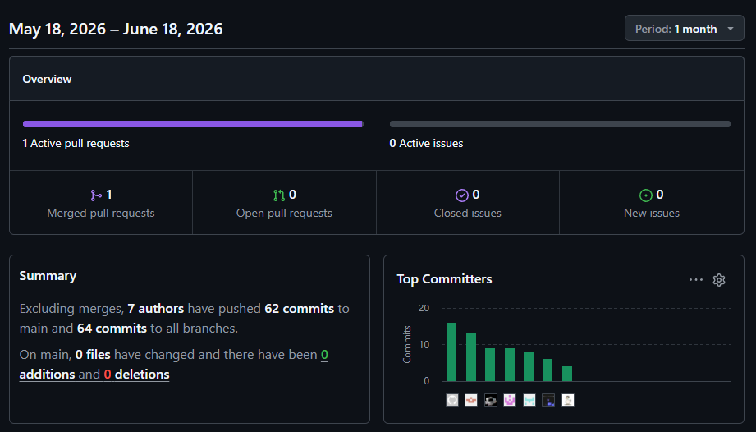
Fuente: Repositorio Github del proyecto

Figura 3.2: “Contribuciones por integrante”
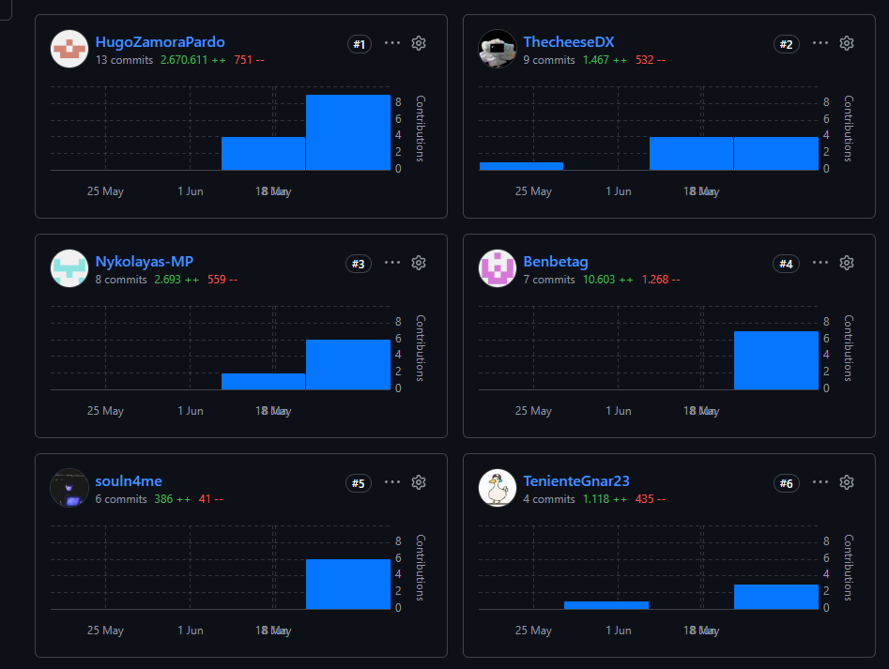
Fuente: Github del proyecto

Figura 3.3: “Contribuciones por comando”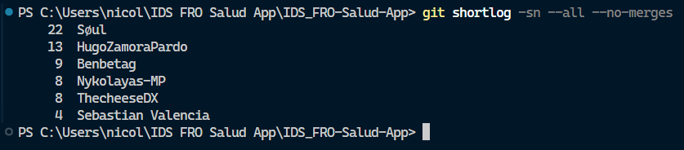
Fuente: Terminal y Github del proyecto

Registro cronológico de commits extraído mediante la interfaz de comandos (CLI):

PS C:\Users\nicol\IDS FRO Salud App\IDS_FRO-Salud-App> git log --pretty=format:"%ad | %an | %s" --date=short

2026-06-17 | HugoZamoraPardo | Merge branch 'main' of https://github.com/souln4me/IDS_FRO-Salud-App
2026-06-17 | HugoZamoraPardo | CU12 - Complemento Casos de Prueba
2026-06-17 | ThecheeseDX | aumentado timeout
2026-06-17 | Søul | Arreglo en el controlador de citas para que no se pueda agendar cita en un horario no disponible. Se agregó una función para verificar la disponibilidad de horarios antes de crear una nueva cita.
2026-06-16 | Søul | Cleanse de código.
2026-06-16 | ThecheeseDX | Merge branch 'main' of https://github.com/souln4me/IDS_FRO-Salud-App
2026-06-16 | ThecheeseDX | cleanse schema, App vista, client vista, appnavigator, loginscreen, registerscreen
2026-06-16 | Søul | Merge branch 'main' of https://github.com/souln4me/IDS_FRO-Salud-App
:...skipping...
2026-06-17 | HugoZamoraPardo | Merge branch 'main' of https://github.com/souln4me/IDS_FRO-Salud-App
2026-06-17 | HugoZamoraPardo | CU12 - Complemento Casos de Prueba
2026-06-17 | ThecheeseDX | aumentado timeout
2026-06-17 | Søul | Arreglo en el controlador de citas para que no se pueda agendar cita en un horario no disponible. Se agregó una función para verificar la disponibilidad de horarios antes de crear una nueva cita.
2026-06-16 | Søul | Cleanse de código.
2026-06-16 | ThecheeseDX | Merge branch 'main' of https://github.com/souln4me/IDS_FRO-Salud-App
2026-06-16 | ThecheeseDX | cleanse schema, App vista, client vista, appnavigator, loginscreen, registerscreen
2026-06-16 | Søul | Merge branch 'main' of https://github.com/souln4me/IDS_FRO-Salud-App
2026-06-16 | Søul | Ajuste de .gitignore y .env.example
2026-06-16 | Nykolayas-MP | agregacion excepcion 3 CU15
2026-06-16 | Søul | CU16 - Fixes en funcionalidad.
2026-06-16 | Nykolayas-MP | comentarios del codigo
2026-06-16 | Sebastian Valencia | CU20 correcion
2026-06-16 | Sebastian Valencia | CU20
2026-06-16 | Søul | CU16
2026-06-15 | Søul | Eliminación de archivo .vscode
2026-06-15 | HugoZamoraPardo | Merge remote-tracking branch 'origin/main'
2026-06-15 | HugoZamoraPardo | CU70 - Script de evidencia (cu70_demo) y toggle de fallo de limpieza por entorno
2026-06-15 | Søul | CU36
2026-06-15 | HugoZamoraPardo | CU70 - Logica de reintento ante fallos con proveedores externos
2026-06-15 | HugoZamoraPardo | Limpieza: eliminar validators.js sin uso en fro-controlador
2026-06-15 | HugoZamoraPardo | Merge branch 'main' of https://github.com/souln4me/IDS_FRO-Salud-App
2026-06-15 | HugoZamoraPardo | CU68 - Capa adaptadora para integración con proveedores externos
2026-06-15 | Benbetag | CU38
2026-06-15 | Benbetag | CU40
2026-06-15 | Sebastian Valencia | CU20
2026-06-15 | Benbetag | Pacientes Asignados actualizado
2026-06-14 | Benbetag | CU28
2026-06-14 | HugoZamoraPardo | CU32 - Metas y Objetivos Terapéuticos + fix dashboard scroll
2026-06-14 | HugoZamoraPardo | Merge branch 'main' of https://github.com/souln4me/IDS_FRO-Salud-App
:...skipping...
2026-06-17 | HugoZamoraPardo | Merge branch 'main' of https://github.com/souln4me/IDS_FRO-Salud-App
2026-06-17 | HugoZamoraPardo | CU12 - Complemento Casos de Prueba
2026-06-17 | ThecheeseDX | aumentado timeout
2026-06-17 | Søul | Arreglo en el controlador de citas para que no se pueda agendar cita en un horario no disponible. Se agregó una función para verificar la disponibilidad de horarios antes de crear una nueva cita.
2026-06-16 | Søul | Cleanse de código.
2026-06-16 | ThecheeseDX | Merge branch 'main' of https://github.com/souln4me/IDS_FRO-Salud-App
2026-06-16 | ThecheeseDX | cleanse schema, App vista, client vista, appnavigator, loginscreen, registerscreen
2026-06-16 | Søul | Merge branch 'main' of https://github.com/souln4me/IDS_FRO-Salud-App
2026-06-16 | Søul | Ajuste de .gitignore y .env.example
2026-06-16 | Nykolayas-MP | agregacion excepcion 3 CU15
2026-06-16 | Søul | CU16 - Fixes en funcionalidad.
2026-06-16 | Nykolayas-MP | comentarios del codigo
2026-06-16 | Sebastian Valencia | CU20 correcion
2026-06-16 | Sebastian Valencia | CU20
2026-06-16 | Søul | CU16
2026-06-15 | Søul | Eliminación de archivo .vscode
2026-06-15 | HugoZamoraPardo | Merge remote-tracking branch 'origin/main'
2026-06-15 | HugoZamoraPardo | CU70 - Script de evidencia (cu70_demo) y toggle de fallo de limpieza por entorno
2026-06-15 | Søul | CU36
2026-06-15 | HugoZamoraPardo | CU70 - Logica de reintento ante fallos con proveedores externos
2026-06-15 | HugoZamoraPardo | Limpieza: eliminar validators.js sin uso en fro-controlador
2026-06-15 | HugoZamoraPardo | Merge branch 'main' of https://github.com/souln4me/IDS_FRO-Salud-App
2026-06-15 | HugoZamoraPardo | CU68 - Capa adaptadora para integración con proveedores externos
2026-06-15 | Benbetag | CU38
2026-06-15 | Benbetag | CU40
2026-06-15 | Sebastian Valencia | CU20
2026-06-15 | Benbetag | Pacientes Asignados actualizado
2026-06-14 | Benbetag | CU28
2026-06-14 | HugoZamoraPardo | CU32 - Metas y Objetivos Terapéuticos + fix dashboard scroll
2026-06-14 | HugoZamoraPardo | Merge branch 'main' of https://github.com/souln4me/IDS_FRO-Salud-App
2026-06-14 | HugoZamoraPardo | CU59 - Panel de Parámetros Globales para Administrador
2026-06-14 | Benbetag | CU30
2026-06-14 | Nykolayas-MP | feat(CU29): registro de anamnesis en evaluación inicial (Ficha Clínica)
2026-06-14 | Nykolayas-MP | CU14 + CU15
2026-06-14 | Benbetag | CU14
2026-06-14 | Benbetag | Merge branch 'main' of https://github.com/souln4me/IDS_FRO-Salud-App
2026-06-14 | Benbetag | Merge branch 'main' of https://github.com/souln4me/IDS_FRO-Salud-App
:...skipping...
2026-06-17 | HugoZamoraPardo | Merge branch 'main' of https://github.com/souln4me/IDS_FRO-Salud-App
2026-06-17 | HugoZamoraPardo | CU12 - Complemento Casos de Prueba
2026-06-17 | ThecheeseDX | aumentado timeout
2026-06-17 | Søul | Arreglo en el controlador de citas para que no se pueda agendar cita en un horario no disponible. Se agregó una función para verificar la disponibilidad de horarios antes de crear una nueva cita.
2026-06-16 | Søul | Cleanse de código.
2026-06-16 | ThecheeseDX | Merge branch 'main' of https://github.com/souln4me/IDS_FRO-Salud-App
2026-06-16 | ThecheeseDX | cleanse schema, App vista, client vista, appnavigator, loginscreen, registerscreen
2026-06-16 | Søul | Merge branch 'main' of https://github.com/souln4me/IDS_FRO-Salud-App
2026-06-16 | Søul | Ajuste de .gitignore y .env.example
2026-06-16 | Nykolayas-MP | agregacion excepcion 3 CU15
2026-06-16 | Søul | CU16 - Fixes en funcionalidad.
2026-06-16 | Nykolayas-MP | comentarios del codigo
2026-06-16 | Sebastian Valencia | CU20 correcion
2026-06-16 | Sebastian Valencia | CU20
2026-06-16 | Søul | CU16
2026-06-15 | Søul | Eliminación de archivo .vscode
2026-06-15 | HugoZamoraPardo | Merge remote-tracking branch 'origin/main'
2026-06-15 | HugoZamoraPardo | CU70 - Script de evidencia (cu70_demo) y toggle de fallo de limpieza por entorno
2026-06-15 | Søul | CU36
2026-06-15 | HugoZamoraPardo | CU70 - Logica de reintento ante fallos con proveedores externos
2026-06-15 | HugoZamoraPardo | Limpieza: eliminar validators.js sin uso en fro-controlador
2026-06-15 | HugoZamoraPardo | Merge branch 'main' of https://github.com/souln4me/IDS_FRO-Salud-App
2026-06-15 | HugoZamoraPardo | CU68 - Capa adaptadora para integración con proveedores externos
2026-06-15 | Benbetag | CU38
2026-06-15 | Benbetag | CU40
2026-06-15 | Sebastian Valencia | CU20
2026-06-15 | Benbetag | Pacientes Asignados actualizado
2026-06-14 | Benbetag | CU28
2026-06-14 | HugoZamoraPardo | CU32 - Metas y Objetivos Terapéuticos + fix dashboard scroll
2026-06-14 | HugoZamoraPardo | Merge branch 'main' of https://github.com/souln4me/IDS_FRO-Salud-App
2026-06-14 | HugoZamoraPardo | CU59 - Panel de Parámetros Globales para Administrador
2026-06-14 | Benbetag | CU30
2026-06-14 | Nykolayas-MP | feat(CU29): registro de anamnesis en evaluación inicial (Ficha Clínica)
2026-06-14 | Nykolayas-MP | CU14 + CU15
2026-06-14 | Benbetag | CU14
2026-06-14 | Benbetag | Merge branch 'main' of https://github.com/souln4me/IDS_FRO-Salud-App
2026-06-14 | Benbetag | Merge branch 'main' of https://github.com/souln4me/IDS_FRO-Salud-App
2026-06-14 | Nykolayas-MP | CU15 - Controlando concurrencia de bloqueo de agendamiento
2026-06-14 | Benbetag | CU11
2026-06-14 | Nykolayas-MP | CU13 - Registrando bitácora de auditoría de seguridad
2026-06-14 | HugoZamoraPardo | CU12 - bugs
2026-06-14 | HugoZamoraPardo | CU12
2026-06-14 | ThecheeseDX | client.js añadido a gitignore (esperemos), registerscreen avisa si tienes rut incorrecto al crear
2026-06-14 | Søul | Se eliminó el HomePaciente.js
2026-06-14 | Søul | Creación de pantallas de dashboard para pacientes y profesionales, implementación de contexto de autenticación y
ajustes en la navegación y estructura del proyecto para soportar estas nuevas funcionalidades.
2026-06-13 | ThecheeseDX | locura
2026-06-13 | ThecheeseDX | cambios chiquititos al RegisterScreen
2026-06-13 | Nykolayas-MP | Merge pull request #1 from souln4me/CU04
2026-06-13 | Nykolayas-MP | Update .gitignore
2026-06-13 | Nykolayas-MP | Merge remote-tracking branch 'origin/main' into CU04
2026-06-13 | Nykolayas-MP | CU04
2026-06-13 | HugoZamoraPardo | CU05
2026-06-11 | ThecheeseDX | Funcionalidad de registro completo, CU01, CU02 Y CU03 completos
2026-06-10 | HugoZamoraPardo | Update schema.sql
2026-06-10 | ThecheeseDX | intento de unificar base de datos con la vista, agregado CU01 a medias
2026-06-09 | Søul | Prueba lista.
2026-06-09 | Søul | Prueba de commit.
2026-06-09 | Søul | Limpieza: eliminando node_modules y .expo del control de versiones
2026-06-09 | Søul | Limpieza: configurar .gitignore y remover dependencias rastreadas
2026-06-09 | HugoZamoraPardo | Merge branch 'main' of https://github.com/souln4me/IDS_FRO-Salud-App
2026-06-09 | HugoZamoraPardo | Avance en controladores y rutas
2026-06-08 | ThecheeseDX | Agregada tabla Profesional_Autorizado, agregado clave foranea a parametro global
2026-06-08 | Søul | Corrección de la tabla Sede_horario. Se han eliminado las claves primarias de dia_semana y hora_apertura, ya que
no es necesario que sean únicas.
2026-06-08 | Søul | Agregando campo hora_cierre a la tabla Horario_Sede para almacenar la hora de cierre de cada sede.
2026-06-08 | HugoZamoraPardo | Update schema.sql
2026-06-06 | Sebastian Valencia | Prueba de commit.
2026-06-01 | Søul | Creación de la tabla Parametro_Global.
2026-05-31 | Søul | Corrección de errores en la creación de tablas.
2026-05-27 | Søul | Todas las tablas del Modelo Físico pasadas a MySQL.
2026-05-27 | Søul | Prueba de commit para comprobar que .gotignore funciona correctamente. Se ha modificado el archivo server.js par
a agregar un mensaje de prueba.
2026-05-26 | Søul | Eliminar .env del rastreo por seguridad
2026-05-26 | Søul | Conexión con MySQL en Node.js
2026-05-26 | Søul | Creación del esqueleto del proyecto, teniendo en consideración el stack tecnológico propuesto, con el fin de est
ablecer una base sólida para el desarrollo de la aplicación.

